**ФЕДЕРАЛЬНОЕ ГОСУДАРСТВЕННОЕ БЮДЖЕТНОЕ ОБРАЗОВАТЕЛЬНОЕ УЧРЕЖДЕНИЕ ВЫСШЕГО ОБРАЗОВАНИЯ ЮЖНЫЙ ФЕДЕРАЛЬНЫЙ УНИВЕРСИТЕТ**

ИНСТИТУТ МАТЕМАТИКИ, МЕХАНИКИ И КОМПЬЮТЕРНЫХ НАУК

Направление подготовки (специальность): 01.03.02 Прикладная математика и информатика

Образовательная программа: бакалавриат

**ОТЧЕТ**

по дисциплине: проект 2 курса

**Авторы:**

обучающиеся 1 группы

Сикорской К.С.,

Мирзоян Д.Е.,

Гризодуб Н.А.,

Боноварян К.С.

**Руководитель:**

Пустовалова О. Г.

Ростов-на-Дону

2021 г.

**Задача**

Построить поверхность в Python и Maple, заданную соотношением.

$z=sin⁡(x^{2}+y^{2})$ $x,y ∈[-2.5,2.5]$

Выполнить описание каждой из команд, входящих в скрипт программы. Сохранить результаты построения в три графических файла для разных параметров orientation (orientation = [60, 60], orientation = [90, 90, 0], orientation = [180, 180]), или других наиболее подходящих.

**Код решения Python:**

from mpl_toolkits.mplot3d import Axes3D

import matplotlib.pyplot as plt

from matplotlib import cm

from matplotlib.ticker import LinearLocator, FormatStrFormatter

import numpy as np

fig = plt.figure()#создание области размещения графика

ax = fig.gca(projection='3d')#создание сетки для 3х мерных фигур

# создание данных

X = np.arange(-2.5, 2.5, 0.1)#создание списка от -2.5 до 2.5 с шагом 0.1

Y = np.arange(-2.5, 2.5, 0.1)#создание списка от -2.5 до 2.5 с шагом 0.1

X, Y = np.meshgrid(X, Y)

#создание прямоугольной сетки из массива значений x и массива значений y

Z = np.sin(Y*Y)*X#заданная функция

# построим поверхность

surf = ax.plot_surface(X, Y, Z, cmap=cm.coolwarm,

linewidth=0, antialiased=False)#создание графика функции

# настроим ось z

ax.set_zlim(-2.01, 2.01)#ограничение оси z

ax.zaxis.set_major_locator(LinearLocator(10))#разделение оси z на 10 промежутков

ax.zaxis.set_major_formatter(FormatStrFormatter('%.02f'))#форматный вывод чисел на оси z

# Добавим цветовую полосу, которая отображает значения в цвета

fig.colorbar(surf, shrink=0.5, aspect=5)

plt.show()

**Результат решения на Python:**

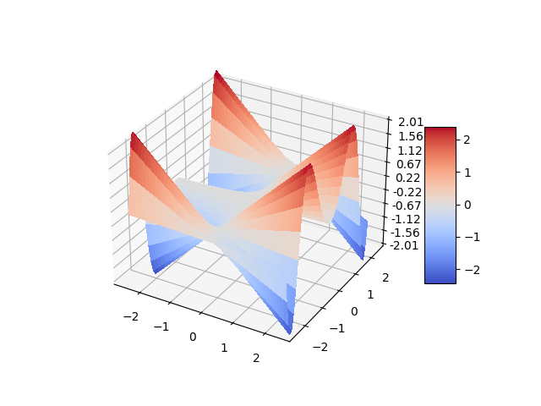

**Код решения и результат Maple:**

>restart;

f := (x, y) -> x*sin(y^2);

plot3d(f(x, y), x = -2.5 .. 2.5, y = -2.5 .. 2.5, orientation = [60, 60]);]);

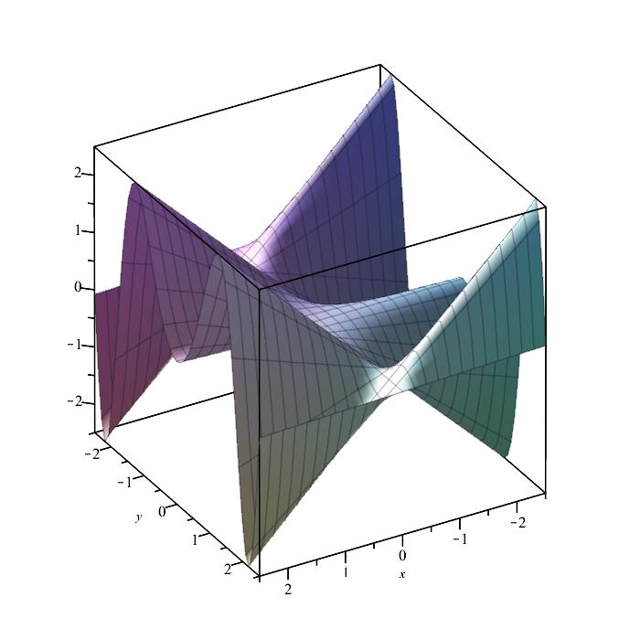

> plot3d(f(x, y), x = -2.5 .. 2.5, y = -2.5 .. 2.5, orientation = [90, 90, 0]);

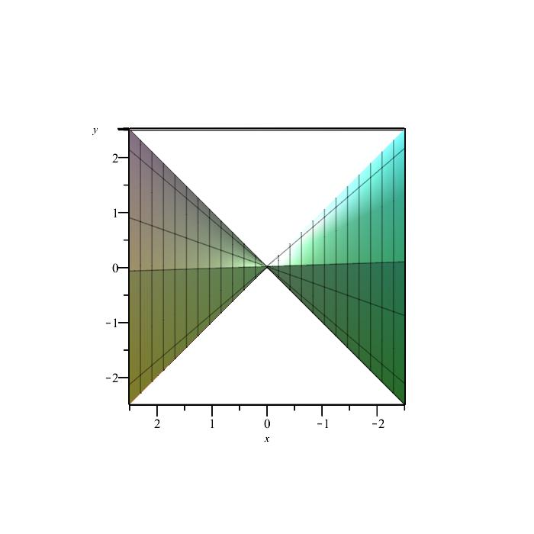

>plot3d(f(x, y), x = -2.5 .. 2.5, y = -2.5 .. 2.5, orientation = [180, 180]);

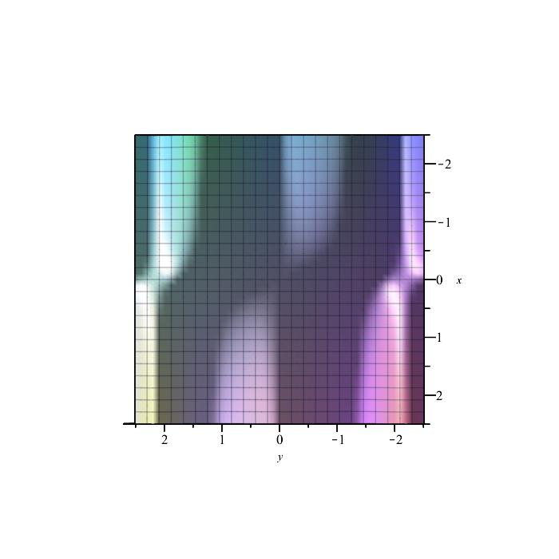

Вывод:

На Python и Maple возможно построить необходимые поверхности. Также при выполнении подобных задач возможности Python достаточны и не отличаются от возможностей Maple